Višješolski študijski program
AVTOSERVISNI MENEDŽMENT
1. Letnik

VAJA 6
MERITVE IZPUŠNIH PLINOV
Merilne metode in naprave

Ime in priimek:

Skupina:

Datum opravljanja:

Datum oddaje:

Vpisna številka:

ŠOLSKI CENTER CELJE
Višja strokovna šola
Pot na Lavo 22, 3000, Celje
September 2016

Katalizator
Katalizator je del izpušnega sistema motornega vozila, ki skrbi za katalizo oz. pospeševanje kemičnih procesov v izpušnih plinih. Da bi dosegli čim bolj okolju prijazne izpušne pline in posledično zmanjšali onesnaževanje, se katalizatorji vseskozi izpopolnjujejo v skladu z EURO standardi, ki določajo najvišje dovoljene količine izpustov motornih vozil v okolje.
Primarna funkcija katalizatorja je oksidacija ostankov goriva (ogljikovodikov - HC) in ogljikovega monoksida (CO) ter redukcija dušikovih spojin (NOx) v nenevarne pline. Katalizatorji, ki opravljajo vse tri naloge hkrati, se imenujejo tristezni.

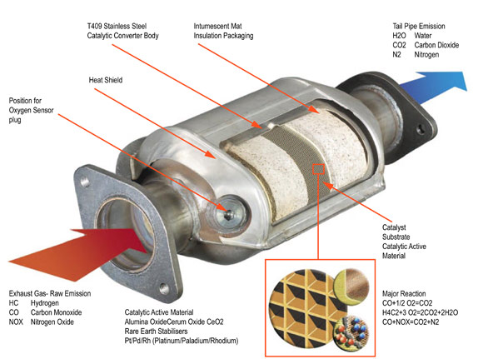
Slika 1: Sestava katalizatorja in kemične reakcije, ki potekajo v njem.

Katalitične reakcije v katalizatorju so odvisne od zunanjih dejavnikov, tj. od temperature in tlaka. Delovna temperatura katalizatorja je med 300°C in približno 630°C, izven tega temperaturnega območja se učinkovitost katalizatorja drastično zmanjša. Aktivnost katalizatorja lahko zmanjšajo tudi poškodbe, kot so fizične poškodbe, pregrevanje katalizatorja, prisotnost polutantov (npr. svinca) itd. Zato je potrebna redna diagnostika delovanja katalizatorja in drugih komponent izpušnega sistema (lambda sonda), da ugotovimo morebitne nepravilnosti v delovanju.

Meritve izpušnih plinov
Lambda sonda v motornem vozilu zaznava koncentracijo kisika v izpušnih plinih v primerjavi z referenčnim zrakom, ki jo obdaja. Ne meri pa koncentracij drugih plinov, kot so hlapi oglikovodikov (HC), ogljikovega monoksida (CO) in dušikovih oksidov (NOx). Tako lahko regulacijski sistem motornega vozila ob napačnih vrednostih napetosti na lambda sondi ugotovi zgolj to, da je z izgorevanjem, katalizo ali regulacijo motornega vozila nekaj narobe, ne more pa potrditi, ali je za to odgovoren okvarjen katalizator.
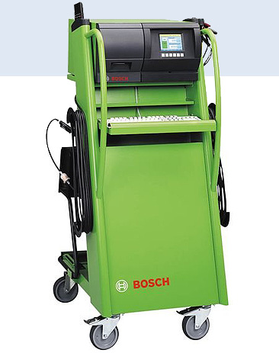
Slika 2: Primer analizatorja koncentracije izpušnih plinov.

Da lahko serviser motornega vozila ugotovi, katera okvara je odgovorna za napačno delovanje, mora z merilno napravo poleg koncentracije O2 izmeriti tudi koncentracije drugih plinov (CO, CO2, HC). Šele s temi rezultati lahko opravi celovito diagnostiko in ugotovi, ali je za napačno delovanje odgovoren okvarjen katalizator. Meritve se opravlja v prostem teku ter pri
povišanih obratih, na primerno ogretem vozilu.
Cilj prvega dela naloge je meriti koncentracije plinov (O2, CO, CO2, HC) v izpušnih plinih motornega vozila pri hladnem vžigu ter v prvih nekaj minutah po njem. Pri tem bomo spremljali spreminjanje koncentracij in ocenili čas od hladnega vžiga do ustreznega delovanja katalizatorja. Meritev bomo izvajali pri prostem teku. Vozilo mora biti pred merjenjem ohlajeno na sobno temperaturo. Vzporedno bomo merili tudi temperaturo cevi pred katalizatorjem z brezkontaktnim infrardečim termometrom.
V drugem delu naloge bomo izvedli meritev koncentracij plinov pri povišanih vrtljajih motorja in poskušali obrazložiti spremembe v koncentracijah.

Meritve pri prostem teku ob hladnem vžigu
Izmerite sobno temperaturo in zabeležite podatke o merilni napravi za merjenje koncentracije izpušnih plinov.

Sobna temperatura [°C]:

Izpišite podatke o merilni napravi:

Opišite vozilo, na katerem boste izvajali meritev (znamka in tip, številka šasije VIN, prostornina motorja, neto moč motorja):

Opišite merilno mesto, na katerem boste izvajali meritev:

Meritve koncentracij izpušnih plinov izvajajte na 30 sekund od hladnega vžiga. Rezultate vnašajte v razpredelnico.

čas [s] | Temp. [°C] | RPM [/min] | λ[] | CO[%vol] | CO2[%vol] | HC [ppm] | O2[%vol]

Zapiši ugotovitve in oceni čas, ki je potreben za vzpostavitev normalnega delovanja katalizatorja:

Narišite graf odvisnosti koncentracije CO, CO2 in O2 od časa, ki je pretekel od hladnega vžiga motornega vozila.
(vstavi graf)

Narišite graf odvisnosti temperature od časa, ki je pretekel od hladnega vžiga motornega vozila.
(vstavi graf)

Vprašanja:
- Katere aktivne snovi so prisotne v katalizatorju?
- Zakaj nekatere naprave za merjenje koncentracije izpušnih plinov merijo tudi temperaturo motornega olja?
- če se okvari ena od vžigalnih sveč na motorju, kakšne koncentracije izpušnih plinov lahko pričakujemo? Kako take koncentracije vplivajo na katalizator?

Odgovori:

2.2 Meritve pri povišanih vrtjajih
Izmerite koncentracije izpušnih plinov tudi pri povišanih vrtljajih motorja (1000, 1500, 2000, 2500 do 3000)

Temp. [°C] | RPM [/min] | λ[] | CO[%vol] | CO2[%vol] | HC [ppm] | O2[%vol]

Vprašanja:
- Koncentracije katerega plina se preverjajo na tehničnih pregledih bencinskih motornih vozil? Kaj se dodatno preverja pri dizelskih motornih vozilih?
- Kakšne omejitve glede koncentracij izpušnih plinov postavljajo EURO strandardi?

Odgovori:

Zaključek vaje
Prosim ocenite vajo, njeno strukturo in jasnost vprašanj! Vaša ocena bo vplivala zgolj na izboljšavo vaje za prihodnje generacije študentov (z oceno 5 označite odlično pripravljeno vajo in z oceno 1 označite zelo slabo pripravljeno vajo).

Kaj bi na tej vaji spremenili/odvzeli/dodali?

Koliko časa ste izpolnjevali poročilo za to vajo?

Navedite literaturo, s katero ste si pri izpolnjevanju poročila pomagali. Navedite tudi morebitne citate iz literature.

